Муниципальное образование Магдагачинского
муниципального района Амурской области
Муниципальное казенное учреждение «Управление образования администрации Магдагачинского района»
ПРИКАЗ

25.01.2022 г. п. Магдагачи № 29

О проведении итогового собеседования как условия допуска к государственной итоговой аттестации по образовательным программам основного общего образования в Магдагачинском районе в 2021/22 учебном году

В соответствии с пунктами 16-20 и 22 Порядка проведения государственной итоговой аттестации по образовательным программам основного общего образования, утвержденного совместным приказом Министерства просвещения Российской Федерации и Федеральной службы по надзору в сфере образования и науки от 07.11.2018 № 189/1513, основании приказа Минобрнауки Амурской области от 18.01.2022 № 28 «Об утверждении Порядка организации и проведения итогового собеседования как условия допуска к государственной итоговой аттестации по образовательным программам основного общего образования в Амурской области в 2021/22 учебном году»

п р и к а з ы в а ю:
1. Провести 09.02.2022г. в 9-00 часов по местному времени итоговое собеседование как условие допуска к государственной итоговой аттестации по образовательным программам основного общего образования в 2021/22 учебном году в общеобразовательных учреждениях района (дополнительные сроки 09.03.2022, 16.05.2022).
2. Провести итоговое собеседование в соответствии с Порядком организации и проведения итогового собеседования как условия допуска к государственной итоговой аттестации по образовательным программам основного общего образования в Амурской области в 2021/22 учебном году.
3.Назначить муниципальным координатором по организации и проведению итогового собеседования по русскому языку в 9 классах главного специалиста управления образования Н.В. Каменщикову.
4. Руководителям общеобразовательных учреждений:
4.1. Ознакомить под подпись с Порядком организации и проведения итогового собеседования работников, привлекаемых к организации и проведению итогового собеседования, участников итогового собеседования, родителей (законных представителей).
4.2. Назначить:
4.2.1. ответственных организаторов, обеспечивающих подготовку и проведение итогового собеседования;
4.2.2. организаторов вне аудитории, обеспечивающих передвижение обучающихся и соблюдение тишины в местах проведения итогового собеседования;
4.2.3. экзаменаторов - собеседников, обеспечивающих подготовку и проведение итогового собеседования с обучающимися;
4.2.4. экспертов, обеспечивающих оценивание качества речи участников итогового собеседования;
4.2.5. технических специалистов, обеспечивающих получение материалов для проведения итогового собеседования, осуществляющих аудиозапись ответов участников, передачу протоколов экспертов по оцениванию ответов участников в специальном формате XML.
4.3. Организовать проведение итогового собеседования с соблюдением всех санитарно-эпидемиологических требований, в том числе обеспечить:
4.3.1 контроль автоматическими (бесконтактными) измерителями температуры тела участников итогового собеседования, а также руководителей, организаторов, медицинских работников, технических специалистов, экспертов, в пункте проведения собеседования;
4.3.2. ведение медицинским работником журнала учета температуры тела участников итогового собеседования, а также руководителей, организаторов, медицинских работников, технических специалистов, экспертов, в пункте проведения собеседования;
4.3.3. разобщение участников итогового собеседования в аудитории;
4.3.4. масочный режим;
4.3.5. перчаточный режим;
4.3.6. разовое использование капиллярных ручек;
4.3.7. режим проветривания и обеззараживания воздуха;
4.3.8. проведение уборки и профилактической дезинфекции в пункте проведения итогового собеседования с обработкой поверхностей, поручней, ручек;
4.3.9. мытье рук или обработка их спиртосодержащими кожными антисептиками;
4.3.10. первый этаж общеобразовательного учреждения спиртосодержащими кожными антисептиками;
4.3.11. соблюдение социальной дистанции между участниками, организаторами, медицинскими работниками, техническими специалистами, экспертами, в пункте проведения итогового собеседования не менее 1,5 метров;
4.3.12. техническую поддержку проведения итогового собеседования в соответствии с рекомендациями Рособрнадзора, утвержденными письмом от 30.11.2021 № 04-454.
4.3.13. привлечение аккредитованных граждан к общественному наблюдению за Порядком проведения итогового собеседования как условия допуска к государственной итоговой аттестации по образовательным программам основного общего образования.
5.Контроль за исполнением настоящего приказа возложить на главного специалиста Н.В. Каменщикову.

Директор МКУ «Управление образования администрации МР» | 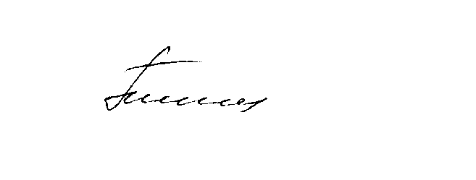 | Л.А. Попова

